辽宁机电进出口通讯

LNME MEMBERS POST
2022年 第11期（总第212期）
辽宁省机电产品进出口企业联合会主办 2022年11月5日

目 录

协会工作

我会第十六期外贸知识讲堂成功举办
政府传声

专精特新中小企业可享受专利优先审查
辽沈频道

我省营口经济技术开发区获批国家级进口贸易促进创新示范区
开拓市场

​ 第五届进博会吸引145个国家、地区和国际组织参展
经贸频道

中国经济“三季报”公布 这些看点值得关注！

市场分析

我会第十六期外贸知识讲堂成功举办

2022年11月3日下午，由我会和辽宁隆裕展览服务有限公司共同组织的第十六期外贸知识讲堂在线上成功举办。
本期讲堂，我会邀请到了沈阳外贸宝科技有限公司业务经理卢源，为企业带来“国贸通大数据系统赋能海外市场开拓与研判”为主题的精彩讲解。来自全省机电、汽配、纺织、轻工等行业的62家外贸企业上线听讲，其中包括科瑞德电缆、沈阳赛诺、瑞普增压器、丹东华通、辽宁基美进出口公司等新面孔和老朋友。
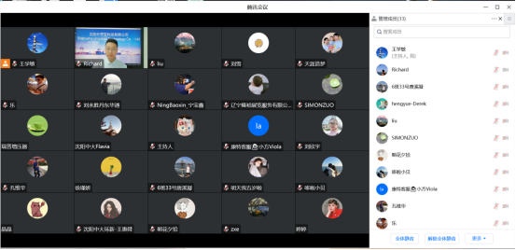
首先，卢源经理从外贸大数据的定义切入，从各个方面对比了外贸传统拓客方式如展会、B2B电商平台与外贸大数据的优劣势，进而指出现代外贸企业，离不开数字技术的支撑，外贸大数据尤其是海关数据是其中最为关键一环。卢源经理通过生动的企业开拓实例为与会企业详细介绍了如何利用外贸大数据分析国际市场动态变化、使用贸易大数据开发市场和通过大数据分析研判竞争对手。外贸宝科技希望通过自身的大数据资源，更好助力辽宁外贸企业在后疫情时代开拓国际市场。
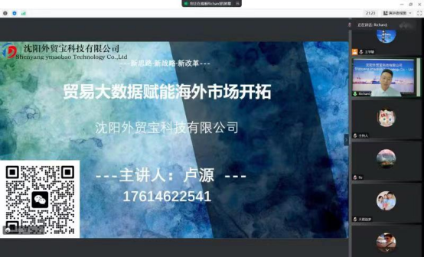
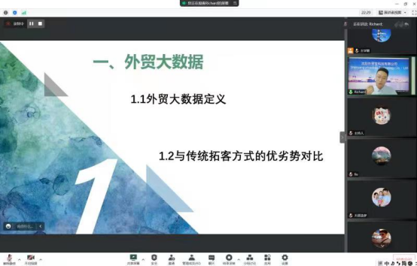
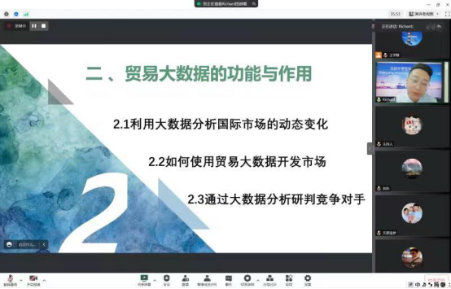
本次讲堂后半部分，辽宁隆裕公司市场部经理王学敏为上线听讲的外贸企业介绍了2022年下半年国际展会复苏的相关情况，帮助外贸企业了解国际展会的最新形势。
截至2022年11月初，我会已连续举办了16期“外贸知识”在线讲堂，内容包括了RECP自贸区协定、国际贸易救济、贸易风险、出口信用保险、海关原产地政策、跨境电商、国际认证及准入、中欧班列和技术贸易措施、世贸组织平台、国际贸易规则重构、机电产品进出口检验、疫情时代境外参展等内容，累计在线上听讲的企业超过660户次，为辽宁外贸企业疫情期间和后疫情时代开拓国际市场助力加油。

政府传声

专精特新中小企业可享受专利优先审查

新华社北京电 （记者王琳琳）专精特新企业是未来产业链的重要支撑，是中小企业的“领头雁”。国家知识产权局、工业和信息化部近日联合印发《关于知识产权助力专精特新中小企业创新发展的若干措施》，提出支持专精特新中小企业享受专利等知识产权优先审查政策，帮助企业高效获权。
措施从专精特新中小企业创新发展的特殊需要出发，围绕提升知识产权创造水平、促进知识产权高效运用、加强知识产权保护、强化知识产权服务保障等4个方面提出针对性举措。
在提升创造水平方面，措施提出充分发挥专利、商标审查绿色通道作用，支持专精特新中小企业新技术、新产品高效获取知识产权保护。对专精特新“小巨人”企业符合条件的专利优先审查请求予以优先推荐。
在促进高效运用方面，措施提出深入推进开放许可工作，加快建立专利常态化供需机制，助力企业精准获取、高效实施专利技术。引导和支持企业开展专利密集型产品备案，提升产品含金量。增强知识产权质押融资等金融服务供给，助力解决中小企业“融资难”。
在加强保护方面，措施提出加大涉及专精特新等中小企业专利侵权纠纷行政裁决办案力度，针对企业需求，提供知识产权快速协同保护。探索开展专精特新等中小企业知识产权维权援助专项行动，加大企业海外知识产权维权援助力度，护航企业“走出去”。
在强化保障方面，措施提出推进专精特新等中小企业知识产权经理人队伍建设。强化对企业知识产权服务的资金和政策支持，重点惠及优质中小企业。

辽沈频道

我省营口经济技术开发区获批国家级进口贸易

促进创新示范区

11月3日，在第五届中国国际进口博览会开幕前夕，国家商务部、发展改革委、财政部、人民银行、海关总署等八部门决定，在全国增设29个国家进口贸易促进创新示范区，营口经济技术开发区在列。营口经济技术开发区成为继大连金普新区后我省第二个国家级进口贸易促进创新示范区。
近年来，营口经济技术开发区持续加快对外开放，集中力量做大做强制造、物流、金融和文化旅游四大主导产业，构建“港城融合”相匹配的现代产业体系，逐步成为辽宁对外开放的重要窗口。营口港保税物流中心（B型）、营口中成物流服务、嬴鱼智选跨境电商等一批重点开放平台相继建成，鞍钢鲅鱼圈新厂、华能营口电厂、信义玻璃、嘉里粮油、新东北电气等一批重大项目成功落地，先进制造业、现代服务业成长迅速，逐步形成交通便捷、物流畅通、平台完善、产业集聚的开放融通发展新格局，成为营口市经济发展的新引擎、强心剂。2021年，营口经济技术开发区实现进口额超百亿元，进口商品覆盖东北三省一区，极大满足企业生产和居民消费需求。
近年来，为加快全省对外贸易进出口均衡发展，省商务厅深入贯彻落实习近平总书记关于促进进口贸易高质量发展的重要指示精神，立足新发展阶段，完整、准确、全面贯彻新发展理念，积极构建以国内大循环为主体、国内国际双循环相互促进的新发展格局，着眼于培育进口贸易平台、扩大进口规模做了一系列卓有成效的工作。在征求省直有关部门意见的基础上，省商务厅制定了《辽宁省商务厅关于培育省级进口贸易促进创新示范区工作方案》，积极指导各市进行省级进口贸易促进创新示范区的申报，组织相关部门专家进行评审，努力打造国家级、省级进口贸易促进平台，推动我省进口贸易促进创新示范区梯次发展。今年1-9月，全省实现进口贸易额3244.6亿元。其中，高新技术产品实现进口额290.9亿元。此次营口经济技术开发区获批国家级进口贸易促进创新示范区，对于推动全省产业结构升级，建设“数字辽宁、制造强省”，将发挥积极促进作用。
今后，省商务厅将与有关部门通力配合，充分发挥国家级和省级进口贸易促进创新示范区的区位、产业和政策优势，围绕贸易促进，聚焦贸易创新做文章，推动贸易与投资、产业、金融等协同发展，全力打造监管制度创新、服务功能齐全、交易模式灵活的进口贸易促进创新平台，力争把进口贸易促进创新示范区打造成我省对外开放的新名片。（辽宁商务）

开拓市场

​第五届进博会吸引145个国家、地区和国际组织参展

新华社上海11月1日电 （记者周蕊、谢希瑶）记者从1日举行的第五届中国国际进口博览会新闻发布会上了解到，本届进博会共有145个国家、地区和国际组织参展，284家世界500强和行业龙头参加企业商业展。
中国国际进口博览局副局长孙成海介绍，来自127个国家和地区的企业将亮相第五届进博会企业商业展，66个国家和3个国际组织将亮相国家综合展，数量均超过上届。《区域全面经济伙伴关系协定》（RCEP）成员国均有企业参展，“一带一路”沿线国家、上合组织参展国数量也较上届增加。同时，尼加拉瓜、吉布提、毛里塔尼亚、科摩罗、莫桑比克、刚果（金）、伊拉克、冰岛8国将首次参与国家展。
与此同时，本届进博会展示内容更加丰富，新设农作物种业专区和人工智能专区，优化能源低碳及环保技术专区。新设“中国这十年——对外开放成就展”综合展示区，全面展示新时代中国对外开放辉煌成就。
孙成海说，今年，共有284家世界500强和行业龙头参加企业商业展，数量超过上届。六大展区将展出数百项新产品、新技术、新服务，其中既有聚焦美好生活的消费品和农产品，也不乏蕴含全球领先科技的各类高精尖医疗器械和装备设备。展台特装比例达到96.1%，高于上届水平。
今年的虹桥国际经济论坛将以“激发全球开放新动能 共享合作发展新机遇”为主题，分为“开放共担”“开放共治”“开放共享”三个板块，举办“RCEP与更高水平开放”高层论坛等。
中国国际进口博览会城市服务保障领导小组办公室主任、上海市人民政府副秘书长顾洪辉说，上海正在全力推进17个保障组的216项重点任务，在确保防疫安全的前提下，努力提供一流的城市环境和一流的服务保障，于细微之处体现城市温度。

经贸频道

中国经济“三季报”公布 这些看点值得关注！

10月24日，国家统计局公布2022年前三季度经济数据。2022前三季度GDP同比增长3.0%，主要指标恢复回稳，积极因素累积增多。如何看前三季度中国经济的总体表现？都有哪些重点和亮点？还需要我们从哪些方面继续努力？《新闻1+1》连线宏观经济学家、上海财经大学校长刘元春，共同关注：中国经济“三季报”，怎么看？
如何看待恢复向好的第三季度经济数据？
主持人：今年第三季度GDP增速为3.9%，明显好于第二季度的0.4%，但还没有恢复到第一季度4.8%的增速，怎么看待其中原因？
宏观经济学家、上海财经大学校长刘元春：最核心的原因在于第三季度面临着三重冲击。
一是高温天气的影响；
二是疫情多点散发；
三是欧美滞胀所带来的全球经济下滑。
这三大因素在第一季度时我们没有面临，因此目前出现摆脱低迷、复苏巩固的态势，也超越了很多人的预期，特别是超越了国外一些机构投资者的预期，他们认为中国今年全年不会超过3%，但事实上我们在第三季度的复苏作用下，今年前三季度GDP同比增长已经达到了3.0%，因此这是比我们很多人预期要好的一个复苏。
消费、投资、出口的“三驾马车”，谁在挑大梁？
宏观经济学家、上海财经大学校长刘元春：首先从前三季度GDP增长的贡献率来看，第一要素毫无疑问是消费的增长，消费在前三季度里的贡献率达到了41.3%，是“三驾马车”里最为重要的。但是如果把贡献率与去年同期比较就会发现，消费的作用有所下滑，下滑了接近20个百分点，但是26.7%的投资水平较去年同期是明显上扬的。所以如果从贡献率的边际贡献来看，毫无疑问投资的贡献最大，特别是在制造业投资和基建投资双重推动下，今年第三季度出现了明显复苏。
9月消费数据，反映出怎样的特点？
宏观经济学家、上海财经大学校长刘元春：9月社会消费品零售总额同比增长2.5%，这里面汽车消费占了大头。同时，一些新业态的消费也明显呈现出上扬的态势。这些变化与整个政策、技术提升都有关系，特别是目前全球产业链、供应链出现一系列问题的状况下，我们发挥了制造业大国的优势，发挥了我们在前期新能源转型上的一些优势，起到了“异军突起”的作用。
如果从整体消费的提升来看，我们还有很多工作要做：(1)服务类的一些消费，必须摆脱疫情冲击；(2)装修、家具等与房地产相关联的消费行业，必须摆脱房地产低迷所带来的影响。因此，我们整个消费虽然有所提升，但是它依然处于相对疲软的状态。
前三季度投资总量在改善，投资结构还需要怎样的改变？
宏观经济学家、上海财经大学校长刘元春：前三季度，全国固定资产投资同比增长5.9%。从投资总量看是一个持续改善的过程，但是，从结构来看会发现是一个分化的过程。也就是说我们在基建投资和制造业投资持续上扬的过程中间，房地产投资还在持续下滑。这个进程里，我们很明显地看到几个很重要的空间。
第一，如何能够稳定房地产投资，使它快速触底，这是我们经济复苏的一个关键；
第二，持续加速科创、投资产业升级，使制造业的投资能够进一步上扬，因为三季度，制造业增长4.1%。但是随着未来中国制造业大国效应的显现，在全球滞胀的状态里，它的竞争力将进一步凸显，会给我们带来很多机会；
第三，基建的投资空间可能已经达到了相对饱和的状态，因此从结构的变化就能看到未来依然有投资空间，不过要注意整个结构的布局，要在提升整个民营经济，民营企业投资信心上面要下足功夫。
可持续增长的外贸因素有哪些？
宏观经济学家、上海财经大学校长刘元春：中国经济的弹性韧性，最为核心的反映是在出口上，出口的稳定主要体现在以下方面：
(1)中国制造的竞争力，在目前这样一种格局下已经全面显现。我们可以充分发挥规模经济、范围经济效应，通过内外贸一体化所形成的成本竞争力对冲全球滞胀，特别是大宗商品波动所带来的冲击，从而赢得新的竞争力。
(2)我们这些年来技术的升级，尤其是在数字化方面，使我们很多新的竞争力开始体现。这里面最为明显的就是在新能源汽车方面。
(3)政策在持续加力，我们一些外贸优惠政策、营商环境政策，再加上汇率政策的联动将会形成持续效应。
(4)虽然国际层面存在着很多的不确定性，但是全球滞胀、供应链的一些问题，给我们带来了战略性的契机。因此在目前的状态下，我们一定要看到整个世界的变化，给我们带来“异军突起”所提供的战略机会，使我们的外贸能够更上一个层次，在整个世界出口低迷的格局形成一个新的态势。

辽宁省机电产品进出口企业联合会

主编：孔维华 责任编辑：赵阳
地址：辽宁省沈阳市沈河区青年北大街51号 邮编：110013 网址：www.lnmea.com
电话：024-22525665 传真：024-22532121 电子信箱：ldj@lnme.com.

